ON N’APPREND PAS  AU CROCODILE  LÀ OÙ SE TROUVE LE MARIGOT♣ | 
(Dicton Woloff)
Le Crocodile à Lunettes

par John Hall

Modules d'animation destines a la formation des communautes pastorales en gestion holistique des ressources.

Certains droits reserves. Vous pouvez copier et distribuer ce manuel ou des parties de celui-ci si vous (1) indiquez les auteurs originaux, (2) incluez la presente notice, et la licence de copyright ci-dessous, et (3) pour des extraits, si vous etablissez le lien suivant permettant d'acceder au manuel complet. Les versions Anglaises et Francaises sont disponibles a:

http://managingwholes.com/crocodile/

Si vous traduisez, adaptez, alterez, transformez, ou developpez un nouveau materiel a partir de ce manuel, vous devrez distribuer le produit de ce travail sous une licence identique a celle-ci, comprenant la presente notice. Si possible, transmettez sa copie electronique pour distribution publique (a travers managingWholes.com) et addressez le lien a l'auteur:

crocodile@managingwholes.com

Si vous souhaitez utiliser ce manuel commercialement, priere de contacter l'auteur.

Creative Commons licence:

http://creativecommons.org/licences/by-nc-sa/1.0/

5ÈME BLOC  PÉDAGOGIQUE:  CRITÈRES DE TEST | 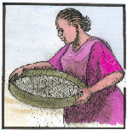

Introduction au bloc pédagogique des "critères de tests" (5 minutes)

L'animateur s'assure, avant de commencer la session, qu'il dispose bien d'un tamis (tamis à farine, par exemple). Quand le groupe est rassemblé, il annonce qu'il va se livrer à une petite démonstration. Il prend le tamis, y met un peu de poussière du sol, et la tamise au dessus de la natte jusqu'à ce qu'il ait un petit tas de "bonne" poussière à montrer. Ne pas jeter immédiatement ce qui est resté dans le tamis.
Poser alors les questions suivantes:
- Que se trouve t-il dans le tamis? (des brindilles et cailloux qu'on voulait séparer de la poussière);
- Qu'allons nous en faire? (les jeter, s'en débarrasser et c'est à ce moment que l'animateur peut vider le tamis);
- Et la poussière fine, sur la natte? (elle est propre, c'est elle qu'on voulait conserver)
- Quelle est l'utilité du tamis? (il permet de séparer le bon du mauvais, l'utile de l'inutile);

Expliquer alors que l'on va étudier comment "tamiser" les idées dans les six ou sept prochaines sessions. Ces six "tests" permettront d'identifier les outils qui permettront le mieux d'améliorer l'environnement, et de se rappprocher des buts que la communauté s'est fixée. Il est en effet essentiel de conserver à l'esprit les buts poursuivis par les gens lorsqu'ils doivent choisir entre différents outils.

Demander au groupe quels critères ils ont coutume d'utiliser au moment de décider du choix d'une action (ou outil), visant à résoudre les difficultés rencontrées par le village. Il est probable que le groupe avancera une ou deux critères du genre: "dispose t-on de l'argent qui nous permettrait d'appliquer telle ou telle technique?" ou " est-on assez familiers avec cette technique pour pouvoir l'appliquer correctement?". Peu importe le nombre des idées qui seront présentées par le groupe.

Indiquer que le badge représentant les critères de tests sera justement le tamis utilisé au début de la présentation. Conclure en indiquant que le premier test qu'on étudiera devrait permettre de s'assurer de reconnaître ce qui réellement ne marche pas, pour pouvoir le renforcer, c'est à dire le maillon faible.

Annoncer enfin que le groupe approfondira le premier "tamisage" ou "test" en jouant au "jeu du maillon faible";

MODULE # 17  CRITÈRES DE TEST:  LE MAILLON FAIBLE | 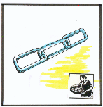

PLANIFICATION PÉDAGOGIQUE

Situation désirée:

- Les membres de la communauté pastorale sont familiers de l'identification du maillon faible, ou facteur limitant, s'opposant au développement de son activité;
- Il est capable d'identifier ce maillon faible tout au long de la chaine allant du soleil à la plante (parcours), à l'animal (élevage) et à son échange contre de l'argent (vente des animaux);
- Il est capable de sélectionner les outils et technologies qui vont corriger cette insuffisance, à l'exclusion de toute autre;

Situation actuelle:

- En l'absence d'une identification du facteur limitant, on donne le même poids à tous les facteurs, et on choisit les aspects à renforcer au hasard;
Ecart entre la situation actuelle et la situation désirée:

Par conséquent, l'insuffisance que le module devrait permettre de corriger, est la suivante:

- les décisions importantes sont souvent prises au hasard par l'éleveur ou par la communauté, (habitude ou conseils des voisins,) sans identifier sérieusement le facteur limitant qui, s'il était corrigé, permettrait d'améliorer vraiment la situation;
Objectifs poursuivis par le module:

A la fin de la session, les participants pourront:

- Décrire, d'une part, les différents maillons de la chaîne solaire (soleil, végétation, animal, échange contre de l'argent) et, d'autre part, les quatre blocs de l'écosystème;
- Identifier, dans cette même chaîne solaire le facteur limitant, ou "maillon faible";
- Expliquer pourquoi il faut renforcer ce maillon là, et celui-là seulement;;
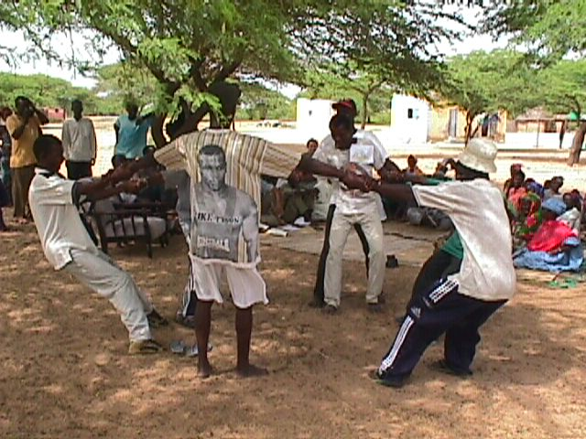
Les jeunes du village jouent au jeu du "maillon faible" consistant à faire lâcher le participant le moins costaud (26/01);

ASPECTS LOGISTIQUES:

Groupe cible:

Le choix du groupe cible est laissé au jugement de la communauté et de l'équipe d'animation; dans ce cas, le groupe cible doit être composé au minimum de:
- Comité de gestion pastorale;
- Auxiliaires pastoraux de la communauté;
- Bergers ou gardiens des troupeaux;

Exercice exploité par le module:
Jeu dit "du maillon faible"

Supports graphiques:
Pochette # 17

- Variante Blocs de l'écosystème
- huit petits panneaux de carton, (format 10 x 10 cms.), chacun étant attaché à une boucle de ficelle fine de 30 cms. environ;
- Sur chacun de ces panneaux, est collé le symbole (badge) des blocs de l'écosystème;
- cycle de l’eau, (petit nuage)
- cycle des nutrients (bouse de vache)
- flux énergétique (soleil)
- succession; (lapin)
- Comme il y a huit joueurs, deux copies de chaque badge sont collées sur les cartons;
- les joueurs se tiennent par les mains, en ayant passé la boucle de ficelle de leurs panneaux sur leurs poignets droits;
- Variante chaine solaire

Même matériel; mais les badges utilisés sont différents:

- Transformation énergie solaire en bio-masse: un soleil et une plante;
- Transformation du végétal en animal: un bovin broutant une plante;
- Transformation de l'animal en argent: un marchand tend des billets à l'éleveur;
Durée approximative du module: 1 heure

PROCESSUS DE MISE EN OEUVRE:

- Jeu du maillon faible: préparation des joueurs; (10 minutes)

Demander à l'assistance de désigner huit ou six volontaires (selon la variante blocs de l'écosystème ou "chaîne solaire"pour jouer au "jeu du maillon faible":

- Les joueurs se prennent par les mains pour former un cercle, tout en laissant pendre à leur poignet droit le panneau indiquant le maillon qu'ils représentent
- Les joueurs forment au départ un cercle assez restreint; leur demander de faire un pas en arrière, puis un autre, et ainsi de suite, pour élargir le cercle jusqu’à ce que la chaîne soit sur le point de se rompre;
- Préciser que les joueurs doivent laisser la chaîne se briser naturellement: Ceci n'est pas un concours de force entre les participants;
- Lorsqu'il est clair que l'un des joueurs va lâcher son camarade et casser la chaîne, arrêter temporairement le jeu et demander aux joueurs de revenir vers le centre pour recommencer plus tard;

2. Identification du maillon faible: (10 minutes)

Reprendre le jeu en demandant à l'assistance de parier sur le joueur qui lâchera son collègue en premier, et constituera donc le "maillon faible";

- L'animateur passe derrière chaque joueur et demande aux participants de lever la main s’ils pensent que la personne derrière laquelle ils se trouvent sera le maillon faible;
- Une fois que les jeux sont faits, les joueurs recommencent à reculer;
- Le jeu s’arrète quand la chaîne se casse. C'est la personne qui tenait le panneau là où la chaîne s'est cassée qui est alors identifiée comme le maillon faible;
- Demander ensuite qui, parmi les observateurs, a gagné en identifiant le "maillon faible".

3. Renforcement du "maillon faible" (5 minutes)

Jouer une fois de plus, mais, cette fois, en demandant à un autre participant de venir aider celui qui a été le maillon faible au premier tour (il se met juste derrière celui-ci et s'agripe à son voisin)
Le jeu, s’arrête lorsque la chaîne se casse au niveau d’un autre joueur ou du nouveau "maillon faible".

4.Exploitation du jeu (10 minutes)

Poser les questions suivantes au groupe pour l'aider comprendre ce qui s'est passé et le sens de l'exercice:

- Les participants ont-ils bien identifié celui qui allait lâcher? (le maillon faible);
- Si c'est un autre joueur que celui sur lequel ils ont parié, qui a lâché, aurait-il été utile de le faire aider par un camarade (de renforcer le joueur qui s'est avéré ne pas être le "maillon faible");
- Si on a parié juste, est-il normal qu'il y ait un nouveau maillon faible, une fois que le premier a été renforcé?

- Discussion de la situation reelle: (10 minutes)

- Variante blocs de l'écosystème:
Rappeller au groupe que l'écosytème fonctionne comme un ensemble de blocs (modules des blocs de l'écosystème). Les blocs sont reliés entre eux, et lorsqu'un bloc ne fonctionne pas correctement, la chaine est cassée à son niveau. Poursuivre la discussion en posant, par exemple, les questions suivantes:

- Avez-vous déjà pensé à identifier le maillon faible de votre écosystème lorsque quand vous envisagez d'exploiter votre environnement?
- Quel est le danger de ne pas identifier le maillon faible?
- Quel est l'utilité de renforcer autre chose que le maillon faible, ou le facteur limitant du système?
- Est-ce qu’il peut arriver que l'on se trompe d maillon faible et qu'on renforce quelque chose qui n'en a pas besoin?

- Variante Chaîne solaire
- Est-il utile d'améliorer la race du troupeau lorsqu'en fait, il produit peu parce qu'il est mal nourri?
- Est-il utile d'améliorer le pâturage s'il n'est pas possible, ensuite, de vendre les animaux dans de bonnes conditions?
- Etc… etc…

6. Application à l'environnement du groupe;(10 minutes)

Donner aux participants quelques minutes pour procéder à la tâche suivante:

- décrire les blocs de leur écosystème (succession, cycles de l'eau, des matières organiques et flux d'énergie)
- s'efforcer entre eux d'identifier le maillon faible, ou facteur limitant, de leur écosystème;
- présenter leur point de vue

7. Conclusion et transition (5 minutes)

- Demander aux participants de résumer les points les plus important qu’ils ont retenu du jeu et de la discussion du maillon faible dans leur environnement.
- Convenir alors avec le groupe du symbole ou "badge" qui servira à représenter le critère du "maillon faible" au cours du reste de la formation: quelques maillons d'une chaîne conviendront;
- Montrer à nouveau le "badge" du tamis et indiquer qu'il existe encore cinq autres tamis par lesquels tout outil devra passer. Le prochain "tamis" consistera à s'assurer que cet outil permet de corriger la cause d'une insuffisance donnée, et pas son effet.

NOTES À L'ANIMATEUR

- La notion de "maillon faible" ou facteur limitant est essentielle en biologie et même si elle est un peu abstraite, il est facile de faire comprendre qu'il est inutile de corriger quoi que ce soit, si ce n'est pas à l'origine de l'insuffisance du système. Par exemple, il est inutile de mieux nourrir ou abreuver une vache , ou de la loger dans une meilleure étable, ou de la croiser avec un meilleur taureau, si elle est malade: ici, le maillon faible, c'est la maladie, et la première chose à faire, c'est de la soigner.
- Les plus jeunes joueurs ont tendance à penser que le "jeu du maillon faible" consiste dans un concours de force. Ceci peut entraîner un divertissement amusant, mais peut aussi rendre la tâche de l'animateur plus difficile. S'assurer que les joueurs acceptent de laisser la chaîne se casser, tandis qu'ils font des pas vers l'arrière: un à la fois.
MODULE # 18  CRITÈRES DE TEST:  CAUSE ET EFFET | 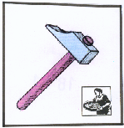

PLANIFICATION PÉDAGOGIQUE

Situation désirée:

Pour qu'une communauté soit en mesure de gérer convenablement ses ressources, au terme du programme de développement de ses capacités, elle est en mesure de procéder aux choix suivants:
:
- Lorsqu'ils décident d'appliquer un outil ou une technologie, les pasteurs s'assurent au préalable qu'ils résolvent la cause d'une insuffisance éventuelle, et non pas qu'ils atténuent les effets de cette cause;
- Ils ont donc développé la capacité de distinguer entre cause et effet;

Situation actuelle

Cependant, dans la réalité, la situation est, le plus souvent, la suivante:

- La confusion entre cause et effet est extrèmement fréquente;
- La tendance générale est de corriger les effets et non les causes car cela se traduit par des solutions immédiates, plus faciles à appliquer, et dont les résultats sont plus rapides, plutôt que la correction des causes, plus profondes et exigeant une action à plus long terme;
Ecart entre la situation actuelle et la situation désirée

Par conséquent, l'écart qu'il faudrait combler au moyen de ce module, consiste à éclaircir

- La difficulté d'analyse qui permettrait de faire la différence entre cause et effet dans le choix des technologies;
- Tant qu'on ne s'attaque pas aux causes, on ne peut résoudre aucun problème: c'est donc à elles qu'il faut s'attaquer, et pas à leurs symptomes.
Objectifs poursuivis par le module

A la fin de la session, les participants pourront:

- Distinguer la cause de ses effets dans une situation donnée;
- Expliquer ce qui se passe si on n'attaque que les effets, et qu'on ignore les véritables causes d'une situation donnée;

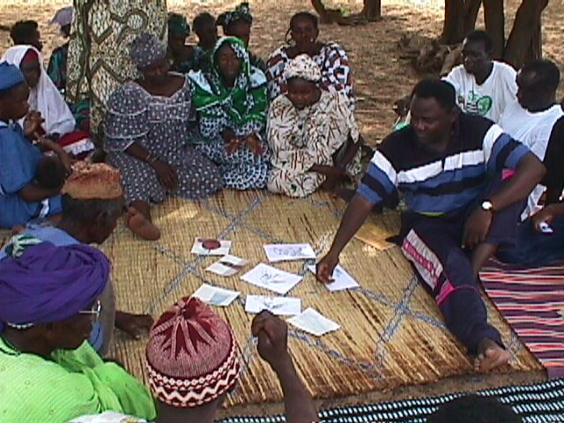
L'animateur présente aux villageois de Keur Martin (Sénégal) les images du module "cause et effet" (28/05)

ASPECTS LOGISTIQUES

Groupe cible:

Le choix du groupe cible est laissé au jugement de la communauté l'équipe d'animation; Dans le cas présent, le groupe cible devrait être composé au minimum de:
- Comité de gestion pastorale;
- Auxiliaires pastoraux de la communauté;
- Bergers ou gardiens des troupeaux;

Exercices SARAR exploités par le module:
- Adaptation d'Incident critique (Srinavasan, p.89)

Supports graphiques:
Pochette # 18
- Une demi-douzaine de cartons (format cartes postale)
- Badge "cause et effet" (marteau)
Durée approximative du module:
30 minutes

PROCESSUS DE MISE EN OEUVRE:

1.Introduction au module (5 minutes)

Introduire la session en rappelant le premier "tamis" étudié, celui du "maillon faible". Cette session étudiera un deuxième "tamis", celui de la cause et de l'effet;
2.Jeu de la cause ou de l’effet (5 minutes)

- Introduire le jeu en montrant l’image du personnage qui souffre des coups de marteau qu'on lui assène, et s’assurer que l’image a été comprise par tout le monde.
- S'assurer que le groupe a bien compris que le jeu d'images "cause et effet" n'est pas un jeu d'images en désordre, mais qu'il s'agit de choisir entre elles celle qui représente le moyen de régler le probléme du bonhomme;
- Demander à un volontaire d’abattre les cartons l’un après l’autre, sur la natte, devant le groupe.
- Demander ensuite aux participants d’indiquer le ou les remèdes qu’il serait recommandé d’appliquer pour régler le problème du bonhomme;
3.Exploitation du jeu (20 minutes)

Aider les participants a faire la liaison entre le résultat du jeu et l’importance du test, en posant, par exemple, les questions suivantes:

- Pourquoi le carton représentant les deux mains qui empèchent le bras de continuer à asséner les coups de marteau est la carte correcte?
- Tant qu'on n’arrète pas de taper sur la tête du bonhomme, peut-on peut résoudre son probleme ?; Pourquoi?
- Quelles conclusions peut on tirer de ce jeu?

4.Conclusion: relation du jeu avec la vie réelle (5 minutes)

- Le groupe peut-il citer des exemples de situations ou on a manifestement confondu la cause d'un problème avec ses effets?
- Pourquoi la distinction entre cause et effet est-elle aussi importante?
- Par exemple, est-ce que le fait de replanter du fourrage sur un pâturage où il a disparu du fait d'une mauvaise exploitation par les animaux, va résoudre le problème si on ne contrôle pas mieux, d'abord, la conduite du troupeau? Pourquoi?
- Quel est le danger de ne pas faire la distinction entre cause et effet? (Cf. Le deuxième point de situation actuelle de la planification pédagogique)
- Leçons à tirer de l'exercice en termes d'attitude et de comportement.

- Transition

- Convenir alors avec le groupe du symbole ou "badge" qui servira à représenter le test "cause et effet" au cours du reste de l'animation: un marteau (tout le monde se souviendra facilement des coups de marteau);
- Maintenant que le groupe a étudié deux des six "tamis” à utiliser au moment de prendre une décision, le "prochain "tamis" nous amènera à étudier comment l'outil envisagé peut affecter l'écosystème global;

MODULE # 19  CRITÈRES DE TEST:  ÉCOSYSTÈME GLOBAL | 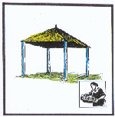

PLANIFICATION PÉDAGOGIQUE

Situation désirée:

Pour qu'une communauté soit en mesure de gérer convenablement ses ressources, au terme du programme de développement de ses capacités, elle est en mesure de procéder aux choix suivants:
:
- Il est tenu compte, dans le choix des outils, de leurs effets sur les différents blocs de l'écosystème, sur la succession écologique et sur la stabilité de cet écosystème;

Situation actuelle

Cependant, dans la réalité, la situation est, le plus souvent, la suivante:

- Le choix des nouveaux outils ne tient pas compte de leurs effets adverses sur l'écosystème global (p. ex: DDT, monocultures, etc…)

Ecart entre la situation actuelle et la situation désirée

Par conséquent, l'écart qu'il faudrait combler au moyen de ce module, consiste dans les insuffisantes suivantes:

- Ignorance des effets négatifs de ces outils sur l'écosystème;
- Même lorsqu'ils sont connus, ces effets sont négligés;

Objectifs poursuivis par le module

A la fin de la session, les participants pourront expliquer

- L'incidence de l'outil sur les blocs de l'écosystème;
- comment certaines décisions peuvent avoir un effet négatif sur l'écosystème;
- pourquoi il faut étudier au préalable comment l'écosystème réagit à la mise en oeuvre de chaque outil;

ASPECTS LOGISTIQUES

Groupe cible:

Le choix du groupe cible est laissé au jugement de la communauté et de l'équipe d'animation: De toute façon, le "noyau dur" de la gestion pastorale au sein de la communauté doit être familier avec l'application de ce test:
- Comité de gestion pastorale (incluant des représentantes des femmes);
- Auxiliaires pastoraux de la communauté;
- Bergers ou gardiens des troupeaux;

Exercices SARAR exploités par le module:
Jeu de "l'écosystème global"

Support graphique
Pochette # 19
Les quatre "badges" représentant les quatre blocs de l’écosystème

Durée du module:
30 minutes

PROCESSUS DE MISE EN OEUVRE

- Introduction: (10 minutes)

Il s'agit ici du troisième "tamis" étudié: il est particulièrement important car il s'agit de s'assurer que l'outil que l'on envisage d'utiliser va effectivement corriger le "maillon faible" identifié parmi les quatre blocs de l'écosystème;
L'animateur explique le jeu de la façon suivante: Le groupe testera quelques outils en appréciant les effets qu'ils pourraient éventuellement avoir sur chacun des blocs de l'écosystème. Comment? En donnant la parole aux quatre blocs de l’écosytème eux-mêmes.

- Jeu de l’effet sur l’écosystéme: (10 minutes)

- Demander à quatre volontaires de représenter chacun un des blocs de l’écosystème. Confier à chacun d'eux le badge du bloc de l'écosystème qu'il représente, et qu’il tient devant lui pendant le jeu.
- Demander aux membres du groupe qui souhaitent tester un outil ou une technologie, de venir le ou la présenter devant chaque bloc et d'expliquer le but qu'il poursuit et comment cet outil ou cette technologie devrait permettre de se rapprocher de ce but.
- chaque bloc doit alors expliquer s'il accepte ou s'il refuse l’outil et pourquoi;
- Passer en revue deux ou trois outils avant de terminer le jeu.
- Applaudir et remercier les joueurs;

- Exploitation et conclusions: liaison avec la vie réelle (10 minutes)

Amener les participants a faire la liaison entre le déroulement du jeu et l’importance du test, en posant, par exemple, les questions suivantes:

- Que s’est-il passé avec le premier outil qui a été proposé? Pourquoi l'a t-on rejeté/accepté? (le deuxième? le troisième?)
- Que risque t-il de se passer si on applique un outil sans étudier son incidence sur l’écosystème?
- A quelle partie du but ce test est particulièrement important? (but de paysage)
- Quelles sont les leçons que l'on peut tirer de ce module en termes d'attitudes et de comportements?
Le groupe peut-il donner des exemples de situations ou l’on n’a pas tenu compte de l’effet de l’outil sur l’écosystème global? Que s’est-il alors passé? (par exemple, utilisation de pesticides provoquant la disparition des insectes, puis des oiseaux, etc…)

- Transition

- Convenir alors avec le groupe du symbole ou du "badge" qui servira à représenter le "tamis" écosystème global" au cours du reste du cycle d'animation: On reprendra le symbole des quatre blocs de l'écosystème: les quatre piliers de la case;
- Annoncer au groupe que le prochain "tamis" permettra de s'assurer que les ressources (argent, travail) qui seraient consacrées à l'adoption de l'outil qu'on est en train d'évaluer, procureraient plus de bénéfice que si elles étaient utilisées dans l'application de tout autre outil.

NOTES À L'ANIMATEUR

- Cette note a pour objet de donner deux exemples montrant comment deux outils différents (le feu et l'impact animal) peuvent être soumis au test de l'écosystème global, afin de permettre à l'animateur de mieux maitriser la conduite de ce module.
- La question que doit se poser le groupe consiste à se demander comment vont réagir chacun des quatre blocs de l'écosystème à l'utilisation d'un outil particulier. Bien entendu ces exemples ne sont donnés qu'à titre indicatif puisque la façon dont vont réagir les blocs de l'écosystème dépend de chaque situation particulière, et du but que l'on veut atteindre.

- Exemple 1: Le feu:
Dans les régions arides,le feu "consomme" les matières végétales et expose le sol (terre nue). Ce sol, sous l'action de la pluie et du vent est donc soumis à l'érosion, et se trouve emporté par le ruissellement. Par ailleurs, le feu chauffe le sol et détruit les micro-organismes nécéssaires à la décomposition des matières organiques. Par conséquent, dans la plupart des cas, et dans les régions arides, le feu a un effet négatif sur les blocs de l'écosystème.
- Exemple 2: L'impact animal
L'animal a la faculté de briser la carapace du sol (pellicule de battance) avec ses sabots, ce qui favorise l'infiltration de l'eau (amélioration du cycle de l'eau). Il enrichit également le cycle des matières organiques par son apport de fumier. Cependant, s'il est maintenu trop longtemps dans la même partie du parcours, l'nimal tend à compacter le sol et à surpâturer les plantes.
MODULE # 20  CRITÈRES DE TEST:  RESSOURCES  ADDITIONNELLES | 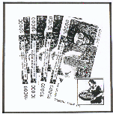

PLANIFICATION PÉDAGOGIQUE

Situation désirée:

- Les pasteurs ont l'aptitude d'apprécier l'efficacité relative de l'allocation de ressources additionnelles (travail, argent) aux différents facteurs de son activité, et d'agir en conséquence dans le choix des outils et des technologies;

Situation actuelle

Cependant, dans la réalité, la situation est souvent la suivante:

- Les décisions portant sur l'allocation de ressources additionnelles (ou marginales pour l'économiste), se font de manière empirique sans tenir compte de l'efficacité relative de cette allocation sur l'activité globale;

Ecart entre la situation actuelle et la situation désirée

Par conséquent, l'écart qu'il faudrait combler au moyen de ce module, consiste dans les insuffisantes suivantes:

- Ignorance de la nature des facteurs limitants et des bénéfices relatifs au renforcement de chacun d'eux;
- Incapacité d'identifier les meilleures opportunités pour l'allocation des ressources

Objectifs poursuivis par le module

A la fin de la session, les participants pourront:

- Décrire différentes allocations possibles de ressources additionnelles (amélioration de la végétation, de l'élevage, ou de la commercialisation);
- Identifier l'allocation qui semblerait pouvoir apporter le plus grand bénéfice;

ASPECTS LOGISTIQUES

Groupe cible:

Le choix du groupe cible est laissé au jugement de la communauté et de l'équipe d'animation; dans ce cas, le groupe cible devrait comporter au moins:
- Le comité de gestion pastorale;
- Les auxiliaires pastoraux de la communauté;
- Les bergers ou gardiens des troupeaux;

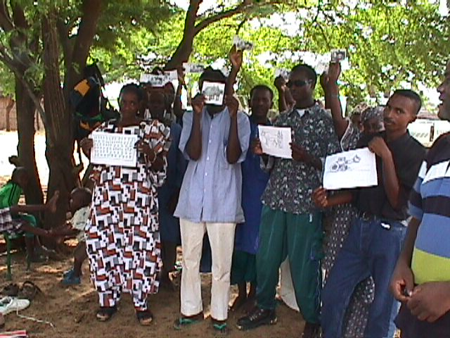
Les volontaires du "jeu des ressources additionnelles" se
placent derrière l'investissement qu'ils choisiraient, en
brandissant leurs billets…(28/09)

Exercices SARAR exploités par le module:
Adaptation du Tableau à pochettes

Support graphique
Pochette #20
- Une demi-douzaine d'images de ce qui pourrait être acquis avec des ressources additionnelles;
- une vingtaine de photocopies de billets de banque
- badge "resources additionnelles" (billets de banque)

Durée approximative du module:
1 heure

PROCESSUS DE MISE EN OEUVRE:

- Introduction au jeu (10 minutes)

- Expliquer au groupe que l'exercice consiste à continuer la revue des critères (ou tamis") dont il faut tenir compte lorsqu'on choisit comment utiliser de nouvelles ressources (du travail ou de l'argent) dans son élevage ou toute autre activité;
- Demander aux participants de se rappeller d’une expérience récente où ils auraient eu à décider de l'adoption d'un nouvel "outil" impliquant un investissement important.
- L'exercice vise à démontrer combien il est important de bien calculer et de justifier correctement cette décision: Dans la mesure où ces ressources sont rares, il faut s'assurer qu'elles soient employées dans la mise en oeuvre de l'outil le meilleur marché au regard des résultats qu'on en attend.

- Jeu de l’investissements (10 minutes)

- S'entendre tout d'abord avec le groupe sur la nature du facteur limitant (ou maillon faible) qu'il s'agit de corriger pour se rapprocher du but de paysage de la communauté: si on considère la chaîne solaire, s'agit-il d'améliorer la végétation? l'élevage? la vente des animaux?, ou si on considère les blocs de l'écosystème, quel est le bloc défaillant?
- Si les participants semblent hésiter, les orienter en leur suggèrant d'examiner les possibilités dinvestissement existant, par exemple, dans l'exhaure:
- Tirage au seau
- Hâlage avec des animaux
- Pompe manuelle
- Pompe éolienne
- Forage motorisé (moteur diésel)
- Présenter ensuite les images représentant les diverses façons d'employer des ressources additionnelles, et choisir celles qui sont le plus en rapport avec le maillon faible que l'on vient de choisir de corriger, en expliquant que ces images représentent différents choix possibles dans une situation donnée.
- L'exercice consiste à examiner ensemble les différentes possibilités d’investissment et à décider quel est l'outil le meilleur marché qui permettra d'obtenir l'effet le plus important sur le maillon faible identifié au tout début du jeu;
- Demander à quatre volontaires de se placer en face du groupe, et donner à chacun d'eux l’une des images qu’il doit tenir devant lui.
- Demander ensuite à quelques volontaires "investisseurs", auxquels on tend quelques copies de billets de banque, de s’aligner derrière l’outil qui lui semble le plus justifié; compte tenu à la fois de l'objectif poursuivi, et de l'efficacité relative de l'outil proposé;
- Lorsque les "investisseurs" ont fait leur choix, demander a chacun d'entre eux, à tour de rôle, quelles sont les raisons de leur choix.
- Approfondir si nécéssaire avec des questions qui pourraient mettre en évidence des coûts “cachés” que les "investisseurs" pourraient avoir négligés.

- Exploitation du jeu (30 minutes)

Aider les participants a faire la liaison entre le résultat du jeu et l’importance du test, en posant, par exemple, les questions suivantes:

- Quels investisseurs ont fait le choix du bon outil? Pourquoi?
- Quels seront les conséquences pour les investisseurs qui ont sous-estime les coûts, ou qui ont sur-estimé les bénéfices?
- Un exemple: l’achat d’un animal supplémentaire est-il le plus justifié si on a décidé que le maillon faible était l'insuffisante production du parcours en saison sèche?

- Conclusion et transition (10 minutes)

- Le groupe peut-il donner des exemples de situations où l'adoption d'un nouvel outil aurait été décidée sans tenir compte du critère “ressources additionnelles”; et où cette décision se serait traduite par une échec?
- Convenir alors avec le groupe du symbole ou "badge" qui servira à représenter la valorisation des "ressources additionnelles" au cours du reste de l'animation: par exemple, l'image de quelques billets de banque conviendront;
- Rappeler au groupe que quatre des six "tamis" qui doivent être utilisés avant de décider de l'adoption d'un nouvel outil, ont été maintenant étudiés. Le "tamis" suivant consistera à apprécier la mesure dans laquelle l'application d'un nouvel outil implique le recours à des ressources extérieures dont on ne peut assurer la soutenabilité;

MODULE # 21  CRITÈRES DE TEST:  DÉPENDANCE EXTÉRIEURE  ET SOUTENABILITÉ | 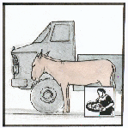

PLANIFICATION PÉDAGOGIQUE

Situation désirée:

Pour qu'une communauté soit en mesure de gérer convenablement ses ressources, au terme du programme de développement de ses capacités, elle présente la capacité suivante:
:
- Les décisions portant sur l'adoption d'outils et de technologies sont basées sur la capacité de la communauté d'assurer leur fonctionnement et leur entretien;

Situation actuelle

Cependant, dans la réalité, la situation est trés souvent la suivante:

- Les communautés pastorales sont fréquemment disposées à accepter de nouvelles infrastructures et équipements (sous forme de subvention), sans avoir les moyens de leur fonctionnement et de leur entretien;
- Il existe une fascination pour les équipements sophistiqués, même lorsque les moyens de leur fonctionnement et de leur entretien n'existent pas;

Ecart entre la situation actuelle et la situation désirée

Par conséquent, l'écart qu'il faudrait combler au moyen de ce module, consiste dans l'insuffisance suivante:

- La communauté ne s'inscrit pas assez dans une dynamique d'autonomie et d'auto-gestion;

Objectifs poursuivis par le module

A la fin de la session, les participants pourront:

- Expliquer comment ils entendent assurer la perennité des investissements qu'ils envisagent, en les générant sur leurs propres ressources, plutôt qu'en ayant recours à des ressources extérieures (subventions par exemple);

ASPECTS LOGISTIQUES

Groupe cible:

Compte tenu de l'impact global des modules se rapportant aux tests, il peut être interessant d'impliquer l'ensemble de la communauté, avec représentation de toutes ses composantes:
- hommes-femmes,
- jeunes-vieux;
- pasteurs-agriculteurs, etc…

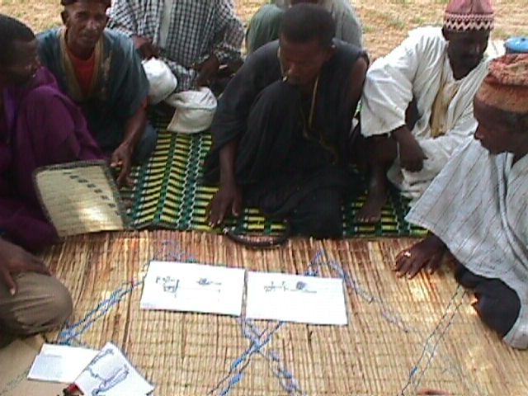
Les hommes du petit village de Keur Martin( Sénégal)
s'interrogent sur le sens des images distribuées pour
illustrer le module: un âne et un camion; (29/06)

Exercices SARAR exploités par le module:
Exercice structuré

Supports graphiques
pochette # 21
- Images (format carte postale) représentant un petit camion, un âne avec sa charrette et ce qu'il est nécessaire pour faire fonctionner l'un et l'autre:
- Badge "dépendance extérieure" (le petit camion et l'âne)
Durée approximative du module:
45 minutes

PROCESSUS DE MISE EN OEUVRE:

- Introduction au jeu (10 minutes)

- Rappeler tout d'abord au groupe qu'il s'agit maintenant d'étudier le cinquième "tamis" consistant à apprécier dans quelle mesure l'adoption d'un nouvel outil et, surtout, la poursuite de son exploitation, ne doivent pas être excessivement dépendantes de l'appui et/ou du financement de l'extérieur;
- Montrer les images de l'âne et du camion en soulignant que chacun des deux outils a besoin d'être approvisionné et entretenu pour fonctionner:
- Demander aux participants d'identifier ce qui est nécessaires à l’entretien de chaque outil.
- A chaque nouveau besoin évoqué, montrer l'image (carte postale) correspondante; Le groupe citera, par exemple:

L’âne | Le camion
Bottes de paille  L’eau | Pneumatiques  Lubrifiant  Carburant  Huile moteur  Chauffeur  Pièces de rechange  Assurance  vignette  Etc…

- Exploitation du jeu (30 minutes)

Amener le groupe à faire la liaison entre les réponses qui auront été faites et le test "dépendance extérieure" au moyen, par exemple, des questions suivantes:

- Combien peut coûter l’entretien du camion?
- Combien peut coûter l’entretien de l’âne?
- Quelle est la source de financement de l’entretien de l’âne? Et celle du camion?
- Que se passe-t-il si les pièces de rechange, ou le carburant ne sont plus disponibles?

- Conclusion: liaison avec la situation reelle (5 minutes)

- Quelle conclusions peut-on apporter en ce qui concerne la dépendance à l'égard de l’extérieur, dans le choix des outil?
- Le groupe peut-il citer des exemples de situations où une communauté n’aurait pas tenu compte de la dépendance à l'égard de l'extérieur? et quelles en auraient été les conséquences?
- Convenir alors avec le groupe du symbole ou "badge" qui servira à représenter "dépendance extérieure/ soutenabilité" au cours du reste de l'animation: par exemple, l'image du petit camion et de l'âne;

- Transition avec le module suivant (5 minutes)

- Indiquer au groupe que le dernier test ou "tamis" auquel on devra soumettre tout nouvel outil est trés souvent négligé, ce qui peut entrainer de graves conséquences: A t-on pensé à se demander si l'application de ce nouvel outil était compatible avec la culture de la société concernée?
MODULE # 22  CRITÈRES DE TEST:  SOCIÉTÉ ET CULTURE | 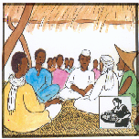

PLANIFICATION PÉDAGOGIQUE

Situation désirée:

Pour qu'une communauté soit en mesure de gérer convenablement ses ressources, au terme du programme de développement de ses capacités, elle s'assure que:
:
- ses décisions sont compatibles avec et prennent en compte les caractères sociaux qui la caractérisent (traditions, coûtumes, etc…) et vont dans le sens d'une meilleure équité sociale;

Situation actuelle

Cependant, dans la réalité,

- Les décisions communautaires ne sont pas toujours prises en tenant compte de l'avis de la totalité des groupes qui la composent;

Ecart entre la situation actuelle et la situation désirée

Par conséquent, l'écart qu'il faudrait combler au moyen de ce module, consiste dans le fait que

- les sociétés traditionnelles ne prennent pas toujours en compte l'avis et de l'interêt des différentes parties prenantes de la communauté: (femmes, jeunes, certaines ethnies, castes, etc…) et, surtout, ceux des autres communautés (voisins, transhumants)

Objectifs poursuivis par le module

A la fin de la session, les participants pourront:

- Identifier les acteurs et groupes sociaux de la communauté qui seraient affectés par la technologie proposée;
- Évaluer l'acceptabilité d'une action donnée par les différentes parties prenantes et groupes sociaux affectés à l'intérieur l'extérieur de la communauté;

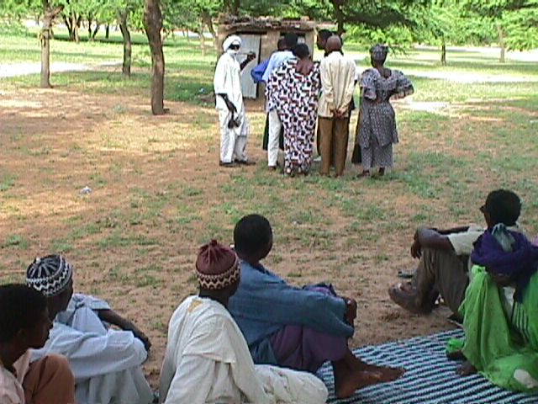
L'animateur se retire avec les acteurs du jeu de rôles un
peu à l'écart du groupe, pour convenir avec eux du rôle
de chaque personnage. (28/12)

ASPECTS LOGISTIQUES

Groupe cible:
Compte tenu de l'impact global des modules se rapportant aux tests, il peut être interessant d'impliquer l'ensemble de la communauté, avec représentation de toutes ses composantes:
- hommes-femmes,
- jeunes-vieux;
- pasteurs-agriculteurs, etc…
- Bergers ou gardiens des troupeaux;

Exercices SARAR exploités par le module:
Jeu de rôles, avec ou sans "maxiflans"

Supports graphiques
pochette # 23
- Dans le cas où le jeu de rôles est joué avec des "maxiflans" représentant les personnages: une demi douzaine de maxiflans;
- Badge "Société et culture" (réunion villageoise sous l'arbre);

Durée approximative totale du module:
45 minutes

PROCESSUS DE MISE EN OEUVRE

1. Introduction (5 minutes)

Il s'agit, ici, du sixième et dernier test qui n’est pas, comme les autres, purement technique, mais qu'il est trés important de maitriser. Expliquer à nouveau le principe du jeu de rôles (petit théatre) et indiquer qu'on va tout d’abord raconter une petite histoire qui donnera le contexte de ce jeu de rôles.

- Jeu de rôles (15 minutes)

- Sujet du jeu de rôles

Un jour, les pasteurs du petit village de Niangaré en ont eu assez de voir leur pâturage se dégrader sans cesse, et leurs animaux devenir de plus en plus maigres parcequ'ils avaient de moins en moins de fourrage à pâturer.

Le Chef du village envoya son fils aîné à la ville la plus proche en le chargeant de trouver une solution auprés de l'administration ou d'une autre organisation;

Le fils retourna au village avec un technicien très gentil qui passa une journée dans le village et décréta que les parcours de Niangaré se dégradaient parcequ'il accueillait trop d'animaux: non seulement ceux des villageois, mais aussi ceux de nombreux transhumants qui passaient près du village en allant et en revenant de leur cure salée.

Le technicien conseilla alors d'entourer le parcours de Niangaré d'une clôture en fil de fer barbelé que son ONG serait prête à financer.

Les villageois acceptèrent avec enthousiasme la clôture de leur parcours car ils espéraient que cela serait la solution de tous leurs problèmes. Ils étaient tellement contents qu'ils oublièrent de dire que les transhumants qui traversaient leur parcours faisaient cela depuis des générations, et qu'ils avaient toujours entretenu de très bonnes relations avec eux.

La semaine qui suivit l'installation de la clôture, un berger étranger au village se batit avec le fils du Chef de village qui voulait l'empécher d'entrer sur le parcours.

La semaine suivante, on trouva la clôture détruite et le poteaux arrachés à la limite avec le village voisin.

La troisième semaine, le conflit devint si grave que le Commandant de Cercle dût venir exprès dans le village pour régler le problème.

- Personnages du jeu de rôles

Les membres du groupe se répartissent les rôles entre
- le Chef du village qui explique que la clôture a été installée pour protéger le parcours;
- son fils qui semble ne pas savoir, ou se souvenir,que les voisins étaient acceptés par les villageois dans le passé;
- le berger du village voisin avec qui il s'est disputé, dit qu'il a toujours fait pâturer ses animaux dans ce pâturage et que personne ne peut l'en empêcher;
- le commandant de cercle qui essaie de résoudre le prolème;
- éventuellement, le technicien de l'ONG qui a financé l'installation de la côture.

- Préparation du jeu de rôles

Raconter le scénario proposé au groupe des "acteurs", et leur demander de choisir entre eux les personnages dont ils joueront le rôle. Après avoir identifié les "acteurs", les prendre un peu à l'écart du reste du groupe, et leur expliquer le rôle de chacun d'eux. Clarifier si necessaire; et leur donner 15 minutes pour préparer leurs dialogues;

- Avant que les "acteurs" ne commencent à jouer, leur demander d'indiquer les personnages qu'ils vont représenter.
- Bien identifier qui joue le rôle de qui pour que l'assistance puisse suivre l’action facilement.
- Demander aux "acteurs" de jouer pendant 5 à 10 minutes.
- Quand ils ont terminé, les remercier et les faire applaudir par le "public";

- Exploitation du jeu de role (20 minutes):

Amener le groupe à faire la liaison entre le message du jeu de rôles et le test "société et culture" grâce, par exemple, aux questions suivantes:

- Que s’est-il passé dans l'histoire?
- Qu’est-ce qui est à l’origine du conflit?
- Pourquoi les transhumants ont-ils détruit la clôture?
- Aurait-il été préférable que la communauté de Niangaré ait discuté avec les transhumants avant la mise en place de la clôture?
- Que se passe t-il lorsqu'on néglige de tenir compte des moeurs, des coutûmes, des préoccupations et de l'experience de la population, dans le choix d’un nouvel outil?

- Conclusion: liaison avec la situation reelle (5 minutes)

- Le groupe pourrait-il citer quelques exemples de situations où on n’aurait pas soumis le choix de nouveaux outils au test "société et culture"?
- Quelles en aurait été les conséquences?
- Convenir alors avec le groupe du symbole ou "badge" qui servira à représenter "société et culture" au cours du reste du cycle d'animation, par exemple, l'image d'une réunion villageoise sous l'arbre;

5. Transition avec le module suivant (5 minutes)

- Féliciter le groupe d'avoir couvert les six tests ou "tamis" qui joueront un rôle tellement important dans le futur, lorsqu'ils auront à choisir les outils les mieux appropriés à l'exploitation de leurs ressources en accord avec leurs propres buts.
- Leur faire observer qu'on a ainsi couvert beaucoup plus de critères qu'ils n'en avaient initialement imaginés lorsqu'on avait commencé à parler de "tamiser" les idées…
- Reconnaitre qu'il s'agit d'un processus compliqué qui exige pas mal de réflexion, et obliga á prendre en compte un grand nombre de facteurs qu'on néglige habituellement;
- C'est pourquoi on profitera de la session suivante pour étudier comment on pourrait, tout en s'amusant, imaginer un moyen de s'assurer que tous les "tamis" soient convenablement utilisés, de manière à être certain de prendre les meilleures décisions possibles.

MODULE # 23

CRITÈRES DE TEST:

SYNTHÈSE

PLANIFICATION PÉDAGOGIQUE

Situation désirée:

Pour qu'une communauté soit en mesure de gérer convenablement ses ressources, au terme du programme de développement de ses capacités, elle doit être en mesure de procéder de la façon suivante:
:
- Chaque fois qu'elle se trouve dans la situation de devoir décider/ choisir un nouvel outil, et les investissements qui s'y rapportent, la communauté pense automatiquement à appliquer la batterie des six critères de test (les fameux "tamis") qu'elle maitrise;

Situation actuelle

Cependant, dans la réalité, la situation est très souvent différente:

- Le choix des actions à entreprendre se fait au petit bonheur (au hasard) et même dans les cas où un ou deux critères sont pris en compte, cela n'est pas le résultat d'une approche méthodologique rigoureuse.

Ecart entre la situation actuelle et la situation désirée

Par conséquent, l'écart qu'il faudrait combler au moyen de ce module, consiste dans l'insuffisance suivante:

- L' absence de conscience de la nécéssité d'utiliser la batterie de tests de manière à apprécier la validité relative des différents outils utilisables;

Objectifs poursuivis par le module

A la fin de la session, les participants:

- Pourront expliquer pourquoi il est nécéssaire de tester les nouvelles actions avant de décider de les mettre en oeuvre;
- Seront familiers de la batterie des tests et disposés à les utiliser systématiquement;

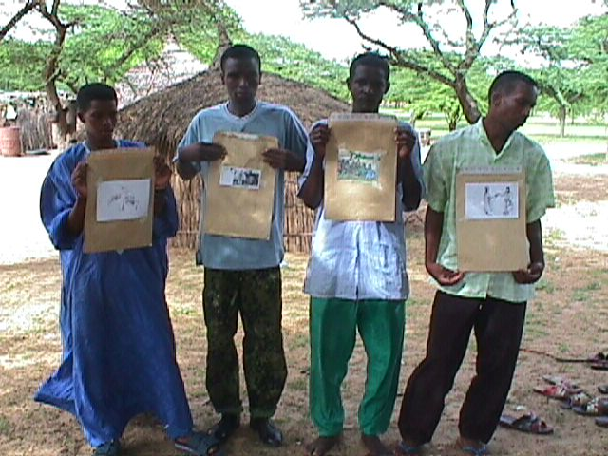
Les jeunes du village tendent les enveloppes des différents tests aux membres du groupe qui désirent se prononcer sur l'acceptabilité de tel ou tel outil; (29/07)

ASPECTS LOGISTIQUE

Groupe cible:

Le choix du groupe cible est laissé au jugement de la communauté et de l'équipe d'animation: De toute façon, le "noyau dur" de la gestion pastorale au sein de la communauté doit être familier avec l'application de la batterie de tests:
- Comité de gestion pastorale (avec représentation des femmes);
- Auxiliaires pastoraux de la communauté;
- Bergers ou gardiens des troupeaux;

Exercice SARAR exploités par le module:
Tableau à pochettes (Srinivasan, p. 93)

Supports graphiques
Pochette # 23
- 6 enveloppes disposées les unes à coté des autres de façon à constituer un "tableau à pochettes";
- les 6 badges représentant les critères de test pour le choix de nouveaux outils;
- une quarantaine de petits bouts de papier (format carte de visite)

Durée approximative du module:
1 heure

PROCESSUS DE MISE EN OEUVRE

- Introduction (10 minutes)

- Expliquer aux participants que jusqu'à présent, ils ont étudié ensemble les six tests, ou "tamis" par lesquels il faut faire passer tout nouvel outil avant de l'adopter, de manière à s'assurer qu'il permettra de s'approcher des objectifs qu'on s'est fixés;
- Comme la réalisation de ces tests représente beaucoup de travail, et beaucoup d'information à manipuler, on a imaginé un exercice qui permettra de s'assurer qu'on n'aura négligé aucun de ces tests;
- Le module suivant représente donc la synthèse des six modules étudiés antérieurement, et permettra de les organiser de manière à s'assurer qu'on les aura convenablement couverts.

- Exercice du tableau à pochettes (30 minutes)

- Demander au groupe de rappeler la liste des six tests ou "tamis" qu'on a étudiés. Chaque fois qu'un nouveau test est cité, demander à ce participant de le présenter brièvement. Si l'explication est correcte, lui donner l’enveloppe sur laquelle est collé le badge du test en question;
- Une fois que les enveloppes des six tests auront été distribuées, on pourra soit les fixer sur le flip-chart ou sur le mur à l'aide d'adhésif, ou bien on pourra demander à six participants de les tenir devant eux, de manière à constituer ce qu'on appelle un "tableau à pochettes"; il suffit que celui-ci soit clairement visible par tout le monde;
- A ce moment, il faudra s'entendre sur "le maillon faible" que l'on se propose de renforcer au moyen de l'outil qu'on va évaluer, soit sur la chaîne solaire (végétation, animal, vente), soit l'un des quatre blocs de l'écosystème (cycles de l'eau, nutrients, succession, écosystème global), soit encore au niveau des trois parties du but holistique (qualité de la vie, production, paysage);
- En effet, le groupe doit être familier avec le fait qu'aucun outil ne peut être évalué en soi: il doit obligatoirement l'être en relation avec un objectif précis, permettant de se rapprocher du but holistique de la communauté;
- Identifier les outils qui pourraient être testés en fonction de ces objectifs, parmi ceux dont on avait envisagé l'utilisation au cours des exercices précédents: par exemples: vache, tracteur, clôture, impact animal, vaccination, fourrage, etc…
- Demander aux participants de choisir l'un de ces outils, ou un autre de leur choix, et expliquer comment il sera soumis aux six tests de sélection: La procédure (qui peut être répétée à plusieurs reprises) est la suivante:

- Demander 10 volontaires (joueurs) pour cet exercice, et donner six petits bouts de papier à chaque joueur.
- Demander aux joueurs de passer à tour de rôle devant le tableau à pochettes et de soumettre l’outil choisi successivement à chacun des six tests. S’il pense que l’outil passe le test, il met l’un de ses bouts de papier dans l’enveloppe correspondante. S’il ne pense pas que l’outil puisse passer le test, il ne dépose pas de bout de papier dans l'enveloppe, mais le garde.
- Une fois que les 10 joueurs auront donné leur point de vue pour les six tests, compter le nombre de bouts de papier qui auront été déposés dans chaque enveloppe.
- S’il est clair que l’outil n’a pas passé un des tests (par exemple, il n'est approuvé que par 2 joueurs sur 10), leur demander d’expliquer les raisons de leur refus.
- Si le groupe hésite (par exemple, la moitié du groupe pense que l'outil passe le test, alors que l'autre moitié ne le pense pas) demander aux joueurs de discuter entre eux, et de et de prendre, ensemble, une décision.
- L’outil est accepté lorsqu'il a passé les 6 tests.

- Conclusion: liaison avec la vie réelle (15 minutes)

- Etait-il facile ou difficile d’aborder les tests de cette manière?
- Quel est le test le plus difficile à maitriser? Pourquoi?
- Que se passe-t-il quand on applique un outil sans le tester?
- Comment une réflexion comme celle-ci peut aider dans la prise de décision?
- Le choix de l'outil a t-il été fait en fonction du but (qualité de vie, production, paysage) défini et poursuivi par la communauté?
- Quelqu'un, dans le groupe, aurait-il jamais utilisé une technique de ce genre avant de prendre une décision dans sa vie réelle?
- Quelle leçon peut-on tirer de cet exercice?

- Transition vers le module suivant (5 minutes)

- Rappeler enfin que, bien entendu, le "badge" du module de synthèse est celui de l'ensemble des modules de test, à savoir, le tamis.
- Indiquer au groupe que maintenant que nous avons ensemble étudié
- Le "tout à gérer"
- Le "but holistique" (les trois cailloux du foyer)
- Les "blocs de l'écosystème" (les quatre piliers de la case)
- Les six "tests de sélection" des outils (le tamis)

Le groupe est maintenant prêt à utiliser tous ces nouveaux instruments dans la programmation de l'exploitation de leurs ressources qui fera l'objet des modules suivants.

▪ Autrement dit, il serait absurde de prétendre enseigner le pastoralisme au pasteur. Les lunettes, elles, permettent au crocodile, (ou au pasteur) de mieux "voir" son environnement et de prendre les meilleures décisions au moyen du modèle holistique et des résultats du suivi. Voilà pourquoi le crocodile à lunettes a été choisi pour représenter ce cycle de formation.

